新 书 推 荐

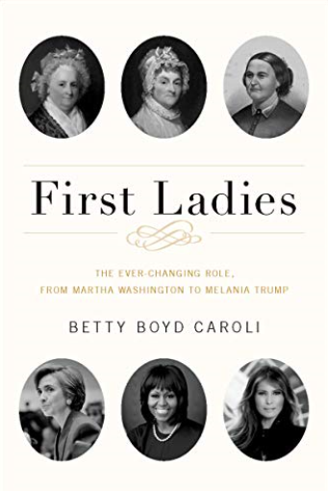
中文书名：《第一夫人：不断变化的角色，从玛莎·华盛顿到梅拉尼娅·特朗普》
英文书名： First Ladies: The Ever Changing Role, from Martha Washington to Melania Trump
作 者：Betty Boyd Caroli
出 版 社：Oxford University Press
代理公司：ANA/Jessica Wu
页 数：520页
出版时间：2019年5月
代理地区：中国大陆
审读资料：电子稿
类 型：历史

内容简介：

贝蒂·博伊德·卡罗里（Betty Boyd Caroli）的这本《第一夫人》引人入胜，内容丰富。对于那些对美国第一夫人角色感兴趣的人来说，既是一本引人入胜的读物，也是一本不可或缺的资源。如今在这扩展和更新的第五版中，卡罗里视觉的角度已经发生了转移和演变，从注重讨论背景过渡到了实质性的世界人物。卡罗里对第一夫人历史上的最新动态进行了冷静的观察和敏锐的政治分析，还提供了一个新的前言和更新的章节，包括梅拉尼娅·特朗普不愿继承衣冠，以及前第一夫人希拉里·克林顿参加总统竞选。
卡罗里采访了从玛莎·华盛顿到梅拉尼娅和伊万卡·特朗普的45位女性，包括担任过第一夫人的女儿、儿媳妇和总统的姐妹们。卡罗里探究了每位女性的背景、婚姻、在职期间的成就和失败。这些杰出的人物包括阿比盖尔·亚当斯(Abigail Adams)，她的《记住女士们》(remember the ladies)成为20世纪女权主义的重唱；简·皮尔斯(jane pierce)曾祈祷她的丈夫会输掉选举；海伦·塔夫特(Helen Taft)坚持住在白宫，尽管她的丈夫更喜欢做法官；埃莉诺·罗斯福（Eleanor Roosevelt），她是参与政治的第一夫人的缩影；还有帕特·尼克松(Pat Nixon)，他成功演绎了一些人所说的“the robot image”形象。她们的年龄从20出头到60多岁；一些人在她们那个时代接受了极好的教育，而另一些人几乎没有受过教育。这些女性包括勇敢的、冒险的、有抱负的和保守的，她们往往不符合总统助手的传统期望。
《第一夫人》生动地描述了每一位第一夫人如何改变自己的角色，以及如何根据美国文化改变自己的角色。这些夫人留下了非常完整的记录，她们的故事为我们提供了一个窗口，通过这个窗口不仅可以看到这个妇女联谊会，还可以看到整个美国妇女的角色。
看点：
• 这本书是全面的更新和扩展，包括最新第一夫人的历史事迹
• 包括对2016年希拉里·克林顿（Hilary Clinton）总统竞选的分析
• 提供了引人入胜的画像，展示了每位继承第一夫人衣钵的女性是如何塑造这个角色的

作者简介：

贝蒂·博伊德·卡罗里（Betty Boyd Caroli），是人物传记《第一夫人》的作者，曾任纽约城市大学历史学教授。她之前的作品包括《罗斯福女人》（Roosevelt Women）、《归国移民》（immigrants Who Returned Home）和《白宫内部》（Inside the White House）。
目录
作者手记
1. 先前的夫人：第一任总统的夫人们(1789-1829)
2. 接班的年轻的第一夫人们(1829-1869)
3. 三个例外：莎拉·切尔德里斯·波尔克（Sarah Childress Polk）、玛丽·托德·林肯（Mary Todd Lincoln）和茱莉亚·邓特·格兰特（Julia Dent Grant）
4. “新女性”有限的承诺(1877-1901)
5. 第一夫人的办公室：二十世纪的发展
6. 19世纪20矛盾年代
7. 打破先例，重申旧先例(1933-1961)
8. 动荡的60年代
9. 第一夫人工作的新维度(1974-1993)
10. 白宫新一代(1993-2017)
11. 不断变化的第一夫人角色

谢谢您的阅读！

请将反馈信息发至：吴伊裴（Jessica Wu）
安德鲁·纳伯格联合国际有限公司北京代表处
北京市海淀区中关村大街甲59号中国人民大学文化大厦1705室
邮编：100872
电话：010-82449901
传真：010-82504200
Email：jessica@nurnberg.com.cn
网址：http://www.nurnberg.com.cn
微博：http://weibo.com/nurnberg
豆瓣小站：http://site.douban.com/110577/

